Alunos: Arlindo Elias Pereira Junior && Victor Maciel Guimarães dos Santos

Estrutura de Dados:

Foi utilizado uma Lista Dinâmica Duplamente Encadeada Circular para guardar os vértices, pois o polígono pode ter quantos vértices o usuário desejar (por isso a escolha de uma estrutura dinâmica), precisaria ter que por vezes acessar o próximo e o elemento anterior de um vértice desejado (por isso a escolha de uma estrutura duplamente encadeada) e como o polígono é fechado é salutar usar uma estrutura circular.
Usamos fila e pilha para serem estruturas auxiliares:
A fila para analisarmos o polígono sem o vértice orelha (o elemento da fila é analisado e desenfileirado, se ele não for orelha ele é empilhado de volta na fila).
Pilha foi usada para guardar as linhas que formam a triangulação.

Testes:

Todos os testes foram feitos no sentido anti-horário (como foi pedido em sala).

Polígonos convexos:
No primeiro teste construímos um quadrado :

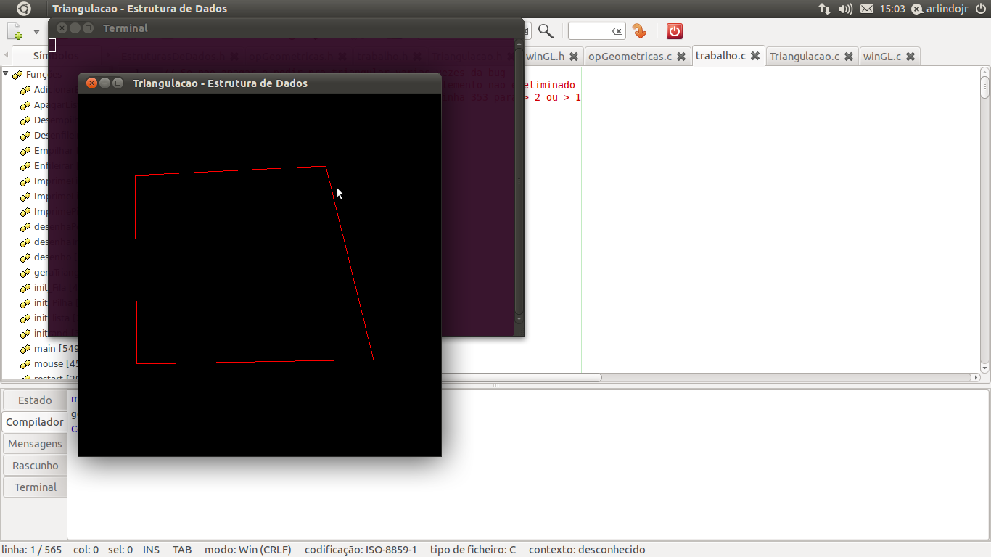

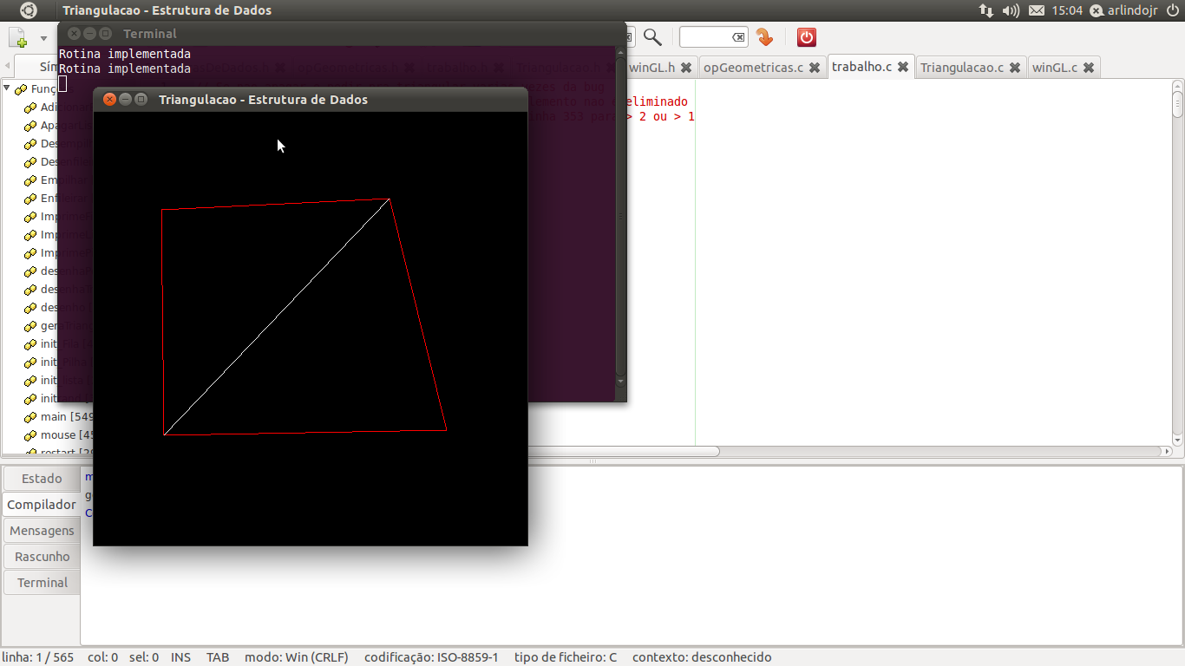
A triangulação feita com sucesso.

O segundo teste foi feito para um pentágono:

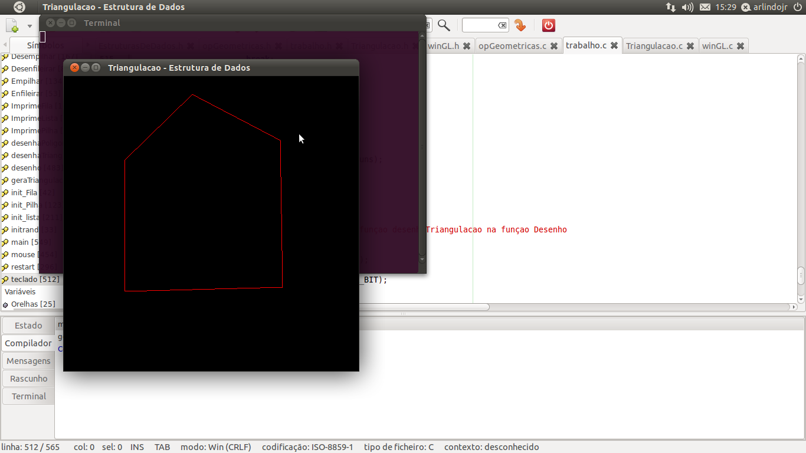
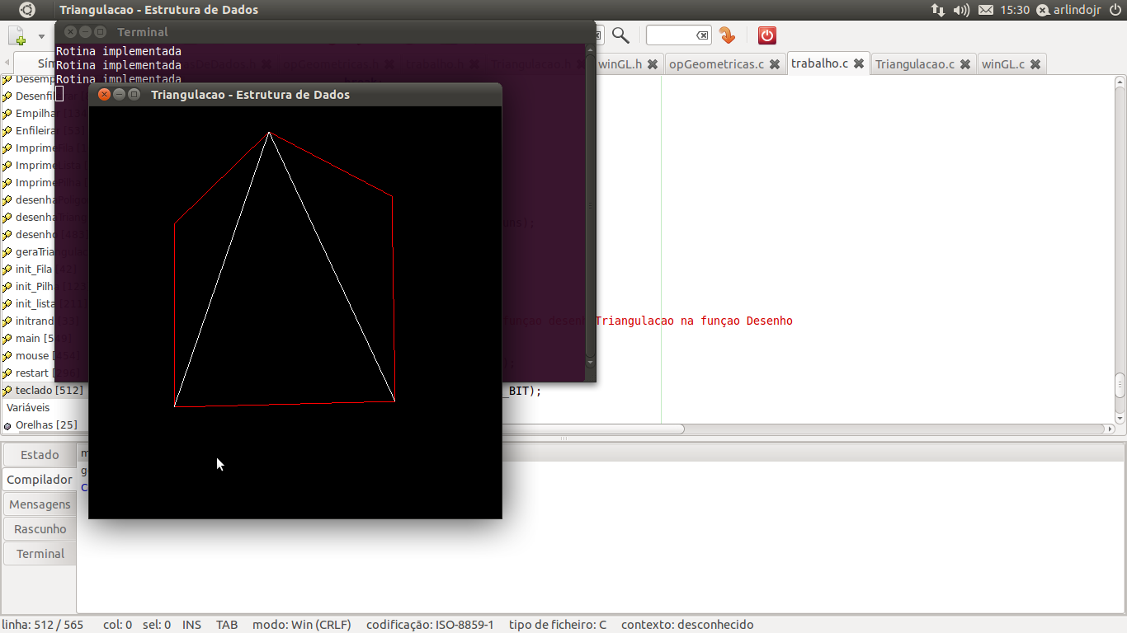
Triangulação feira com sucesso.

Terceiro teste foi feito para um hexágono:

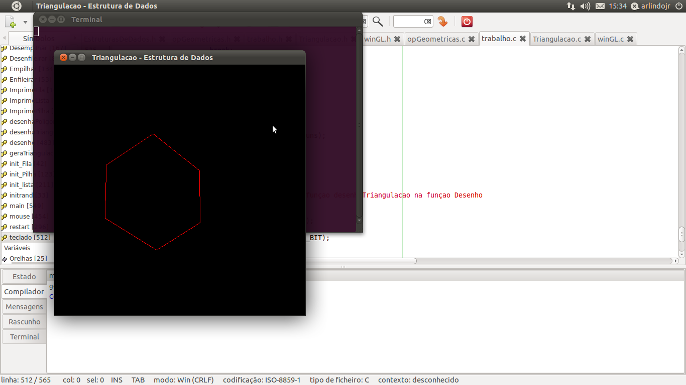
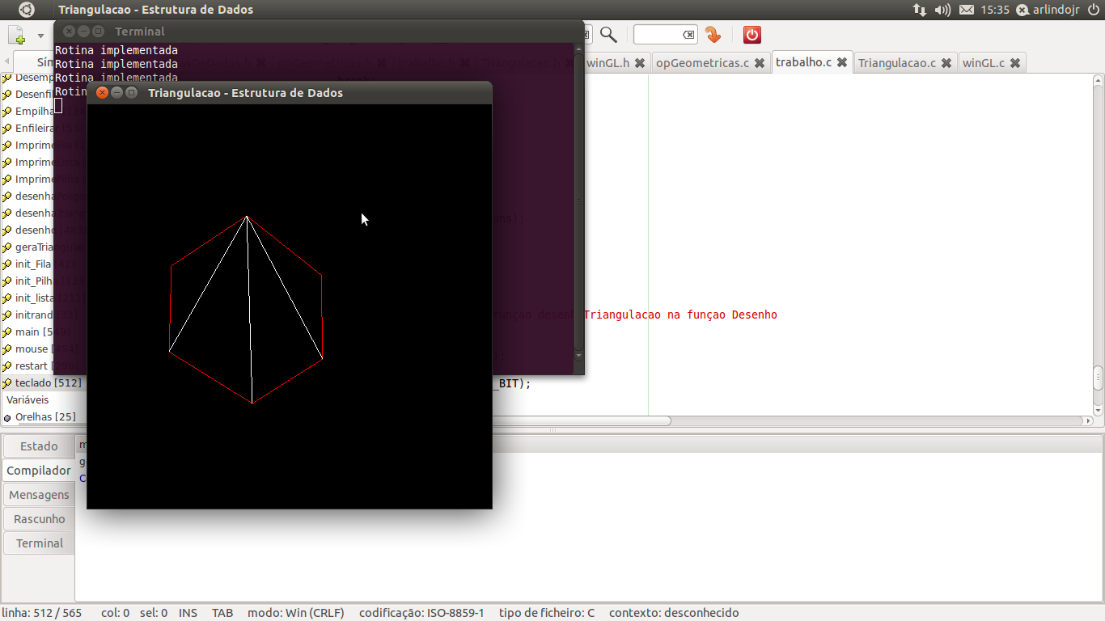
Triangulação feita com sucesso.

Testando Polígonos Côncavos:
Nosso programa não apresenta uma estabilidade para polígonos côncavos:
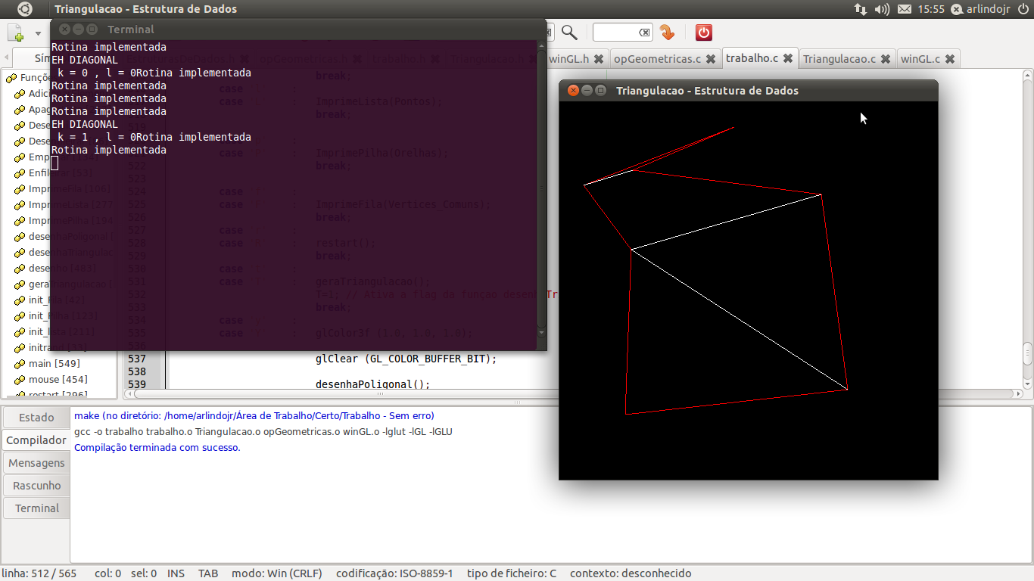Falhou.
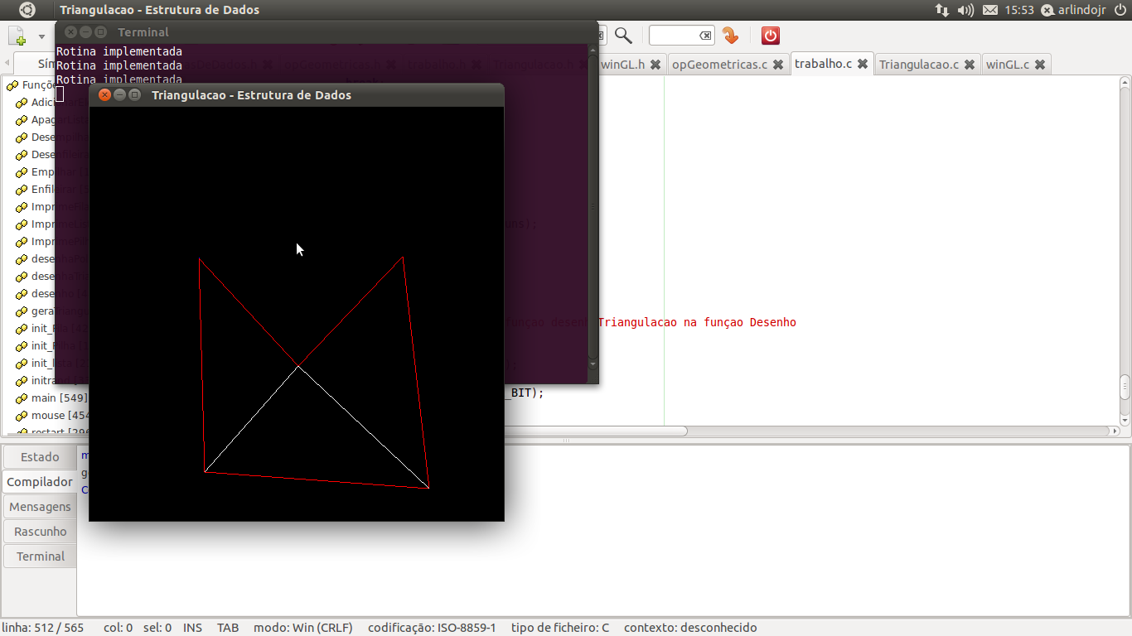
Funcionou.

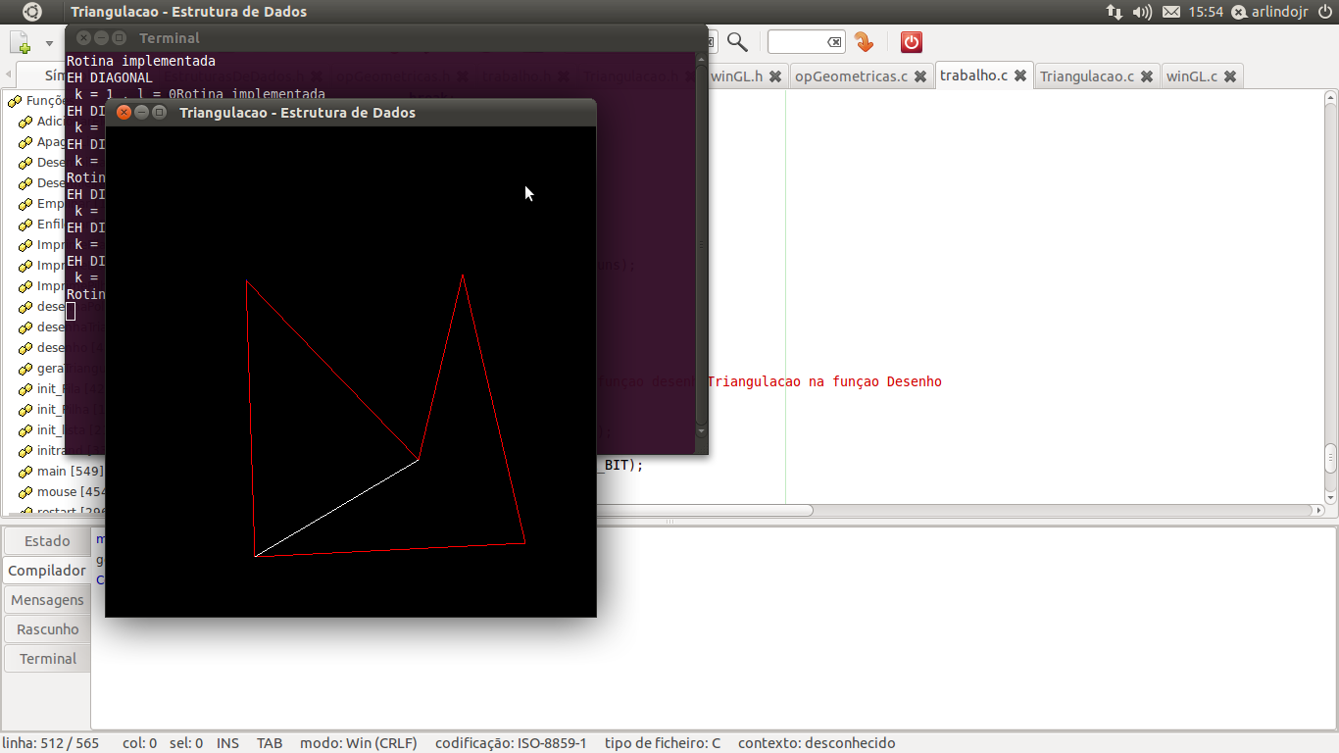Falhou 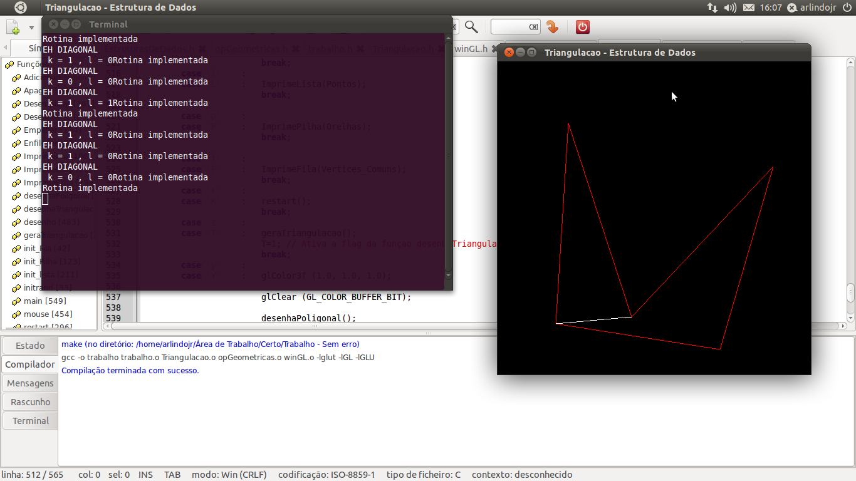

Falhou.

Observações

Se não apagar e pedir pra triangular varias vezes vai dar erro.
A tecla R apaga seu polígono.
A tecla L imprime a lista.
A tecla F imprime a fila.
A tecla T gera a triangulação.

